Особливості розвитку
з дітьми-логопатами

Що можна порадити батькам дітей із вадами мовлення?
1. Розширюйте коло інтересів дитини. Читайте та розглядайте книжки з яскравими малюнками.
2. У власному мовленні будьте зразком для дитини. Вживайте всі частини мови, емоційне та інтонаційне забарвлення мовлення.
3. При спілкуванні з дитиною вводьте елементи новизни, пояснюючи незнайомі терміни, слова етикету, варіанти словозміни та словотворення.
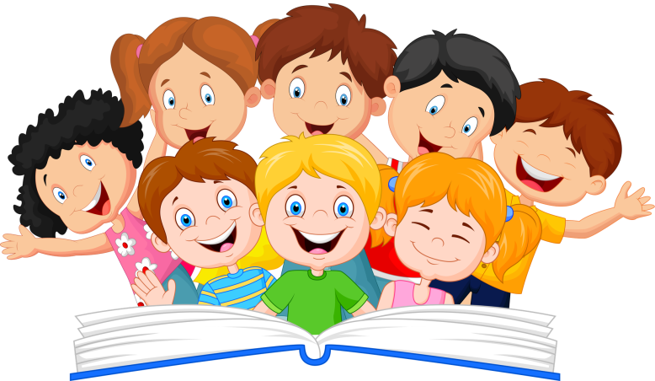
4. Не дозволяйте собі в присутності дитини ігнорувати звертання іншого дорослого.
5. Не можна глузувати з дитини, яка має вади мовлення та перекривляти її.

6. Не можна карати дитину за те, що вона не в змозі виконати ваше завдання стосовно мовлення.

7. Зважаючи на можливості своєї дитини, постійно задіюйте її досвід і виводьте на рівень порівнянь, аналогій, узагальнень, ототожнення, встановлення взаємозв’язків між предметами.
8. Купуйте та пропонуйте дитині іграшки, які впливають на всебічний розвиток .
9. Вчіть дитину спілкуватися, гратися з іншими дітьми. Хваліть дитину за її намагання говорити.
10.Уважно слухайте її, якщо вона розповідає про свої справи. Дитина потребує визнання своїх мовленнєвих успіхів та схвалення їх усмішкою, дотиком, обіймами, оплесками, приємними словами. Не скупіться на такі прояви почуттів.
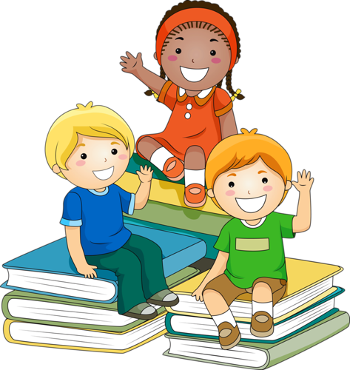

11.Розвивайте у дитини дрібну моторику пальчиків.
Багато малюйте, займайтеся ліпленням, розвивайте і збагачуйте емоційний світ дитини.
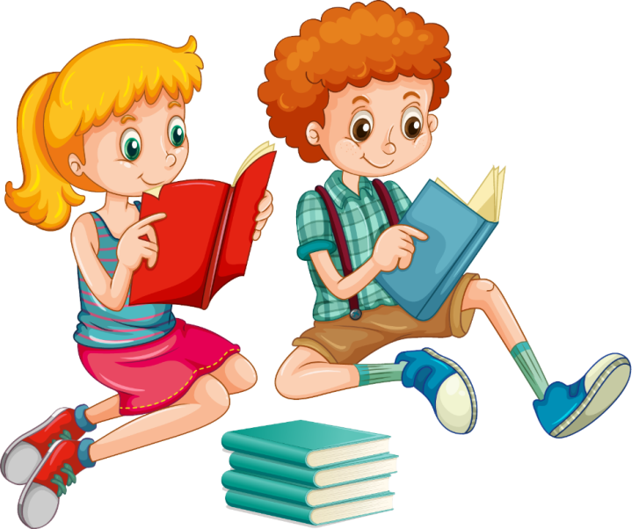
12. Під час спілкування з дитиною, використовуйте до обраної теми предмети, малюнки, атрибути, що відтворюють певні дії, складаються в сюжетну розповідь.

13.Розвиваючи мовлення дитини, періодично намагайтеся зацікавити її і вивести на рівень інтересу, спонукуючи до запитань, порівнянь, аналогій, узагальнень, ототожнення, встановлення взаємозв'язків між предметами, об'єктами, явищами.

14.Підготуйте дитині першу бібліотеку в умовах дошкільного навчального закладу (дитячого садка) чи сім'ї.

